Nguyễn Anh Long – 23633881
DHKTPM19B

- Chuẩn bị
  - json-server chạy – mở http://localhost:3000/books thấy 12 cuốn
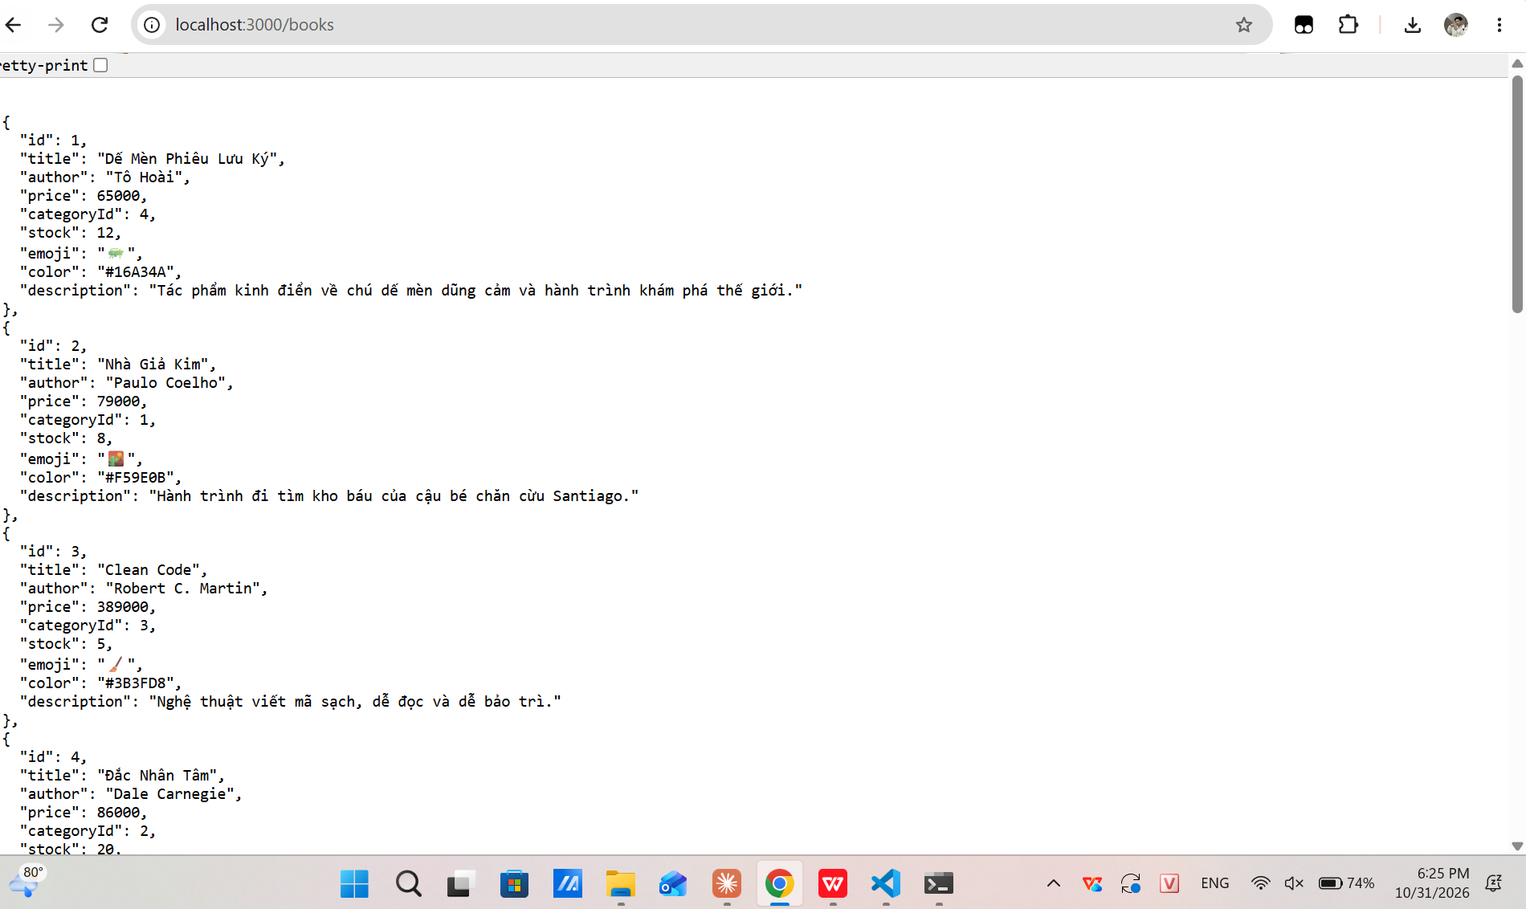
  - Starter chạy được (dữ liệu giả + khung TODO cam)
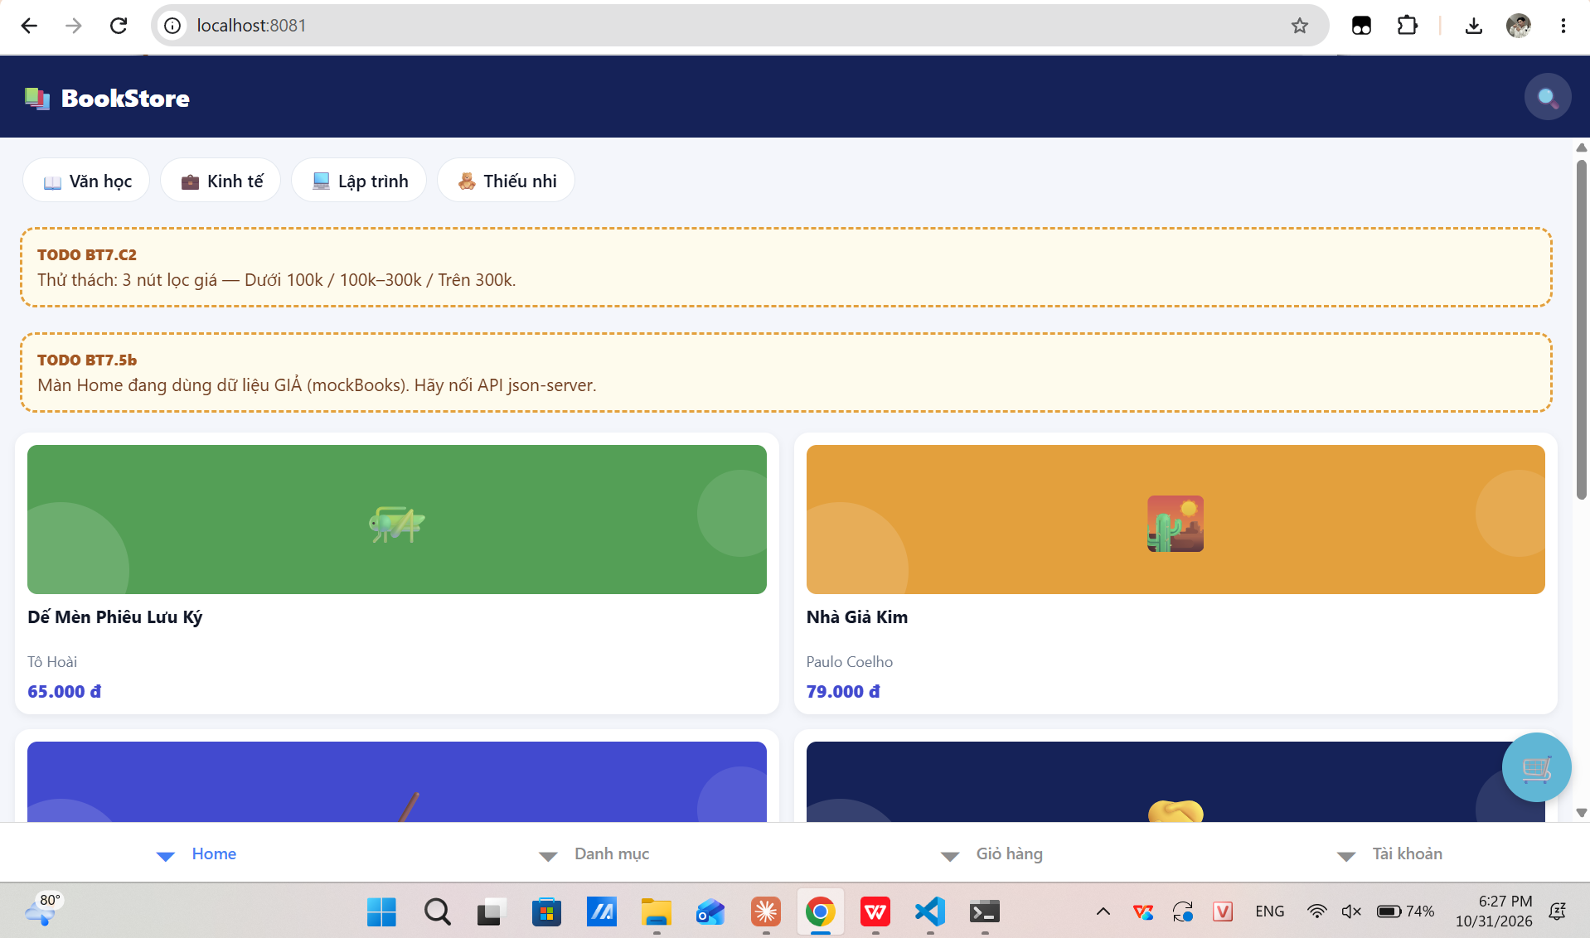
- Bài 7.1: Điều hướng 2 tầng + Tab Bar tự dựng
  - Tab Bar tự dựng (emoji + nhãn, mục đang chọn màu indigo)

  - Bấm từng tab chuyển đúng màn

- Bài 7.2: Truyền tham số giữa các màn
  - Home → Chi tiết: đúng tên, giá của sách vừa bấm

  - Giỏ → Thanh toán: đúng tổng tiền

- Bài 7.3: Giỏ hàng bằng Redux Toolkit
  - Chi tiết sách – bấm “Thêm vào giỏ”

  - Badge trên tab Giỏ + nút giỏ nổi hiện tổng số lượng

  - Màn Giỏ hàng có tổng tiền

  - Thêm quá tồn kho – số lượng dừng ở mức stock

- Bài 7.4: Tài khoản đổi theo trạng thái
  - Chưa đăng nhập (🔒 + nút “Đăng nhập thử”)

  - Đã đăng nhập (tên, email, nút Đăng xuất)

- Bài 7.5: Gọi API sách – loading, lỗi, thử lại
  - Home có dữ liệu từ API

  - Home đang tải

  - Tắt json-server – lỗi tiếng Việt + nút Thử lại

  - Tab Network: /books và /categories gửi cùng lúc

  - Chi tiết sách gọi GET /books/:id

- Bài 7.6: Gọi API danh mục
  - Tab Danh mục: đủ 5 danh mục từ API

  - Tắt json-server – ErrorView + Thử lại

- Bài 7.7: Tìm kiếm có debounce, không dấu
  - Gõ “nha gia” → Nhà Giả Kim

  - Gõ “DAC NHAN” → Đắc Nhân Tâm

  - Không có kết quả → EmptyState + nút Xóa bộ lọc

- Bài 7.8: Lọc kết hợp + liên kết tab Danh mục
  - Chọn “Lập trình” ở Danh mục → về Home, chip “Lập trình” sáng

  - Gõ thêm “react” → chỉ còn React Native in Action

- Thử thách (cộng điểm)
  - C1 – Wishlist ♡/♥ ở Chi tiết sách

  - C2 – Lọc theo khoảng giá (PriceFilter)

- Câu hỏi bổ sung
  - Cấu trúc điều hướng: vì sao BookDetail ở Stack mà không đặt trong Tab?
[Viết câu trả lời]
  - Redux: vì sao state.items.push(...) không sửa state gốc? Bỏ useMemo trong useCart thì sao?
[Viết câu trả lời]
  - Promise.all: getCategories() lỗi còn getBooks() thành công thì Home hiện gì? Cách dùng Promise.allSettled và đánh đổi
[Viết câu trả lời]
  - Debounce: vì sao không đặt setTimeout thẳng trong onChangeText? Hàm dọn dẹp tránh lỗi gì?
[Viết câu trả lời]
  - Code bổ sung: sắp xếp Giá tăng dần / giảm dần

- Kiểm tra trước khi nộp
  - npx tsc --noEmit không có lỗi

  - Tìm “TODO BT7” không còn kết quả

